MELLÉKLETEK és NYILATKOZATI sablonok

Külső és belső borító minta

Szerzői nyilatkozat

Nyilatkozat MI használatáról (kötelező)

Társzerzői nyilatkozat (amennyiben releváns)

Befogadási kérelem Projektfeladat1, Projektfeladat2, Szakdolgozat

Igazolás sablon a TDK teljesítéséről megajánlott jegyhez

TDK-dolgozat
2025

Intézmény neve
Kar neve

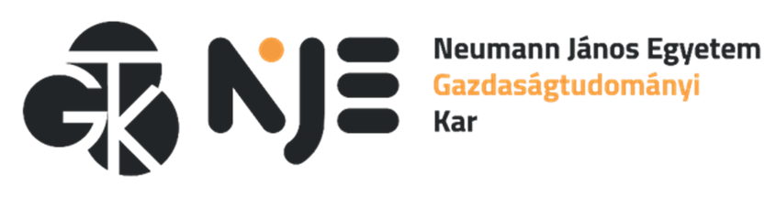

Dolgozat címe Magyar NYELVEN

Dolgozat címe angol nyelven
Szerző(k) neve
Konzulens: Konzulens(ek) neve
Kézirat lezárásának dátuma: xxxx. xx. xx.

SZERZŐI NYILATKOZAT

Alulírott …………………………………………. (név) …………………… (Neptun kód)
kijelentem, hogy a Neumann János Egyetem Gazdaságtudományi Karához készült,
……………………………………………………………………………………………..
című TDK dolgozat kizárólag a saját szellemi termékem (témavezető hozzájáruló támogatása, a szellemi termék megosztása mellett), elkészítéséhez csak az abban feltüntetett forrásokat, és csak a feltüntetett mértékben használtam.
Ezúton hozzájárulok ahhoz, hogy amennyiben a dolgozat szerzőségével kapcsolatban további ellenőrzés igénye merül fel, a szükséges mértékben adataim plágiumkeresőbe a dolgozatommal együtt feltöltésre kerüljenek, a dolgozat a rendszeren belül nyilvánossá tételre és átfogó szoftveres ellenőrzésre kerüljön.
A dolgozatot korábban más formában (pl. publikáció, TDK dolgozat, szakdolgozat stb.) nem nyújtottam be / benyújtottam (megfelelő aláhúzandó).

Kelt: Kecskemét, ……………………………….

_______________________________
hallgató aláírása

..... sz. Melléklet
NYILATKOZAT MI HASZNÁLATÁRÓL

Alulírott ……………………………………..…. (név) ………………………. (Neptun kód)
büntetőjogi, polgári jogi, fegyelmi és etikai felelősségem tudatában kijelentem és aláírásommal igazolom, hogy a TDK dolgozat saját munkám eredménye. A felhasznált irodalmi és egyéb információs forrásokat az előírásoknak megfelelően kezeltem, a TDK dolgozat-készítésre vonatkozó szabályokat betartottam.
Kijelentem, hogy ahol mások eredményeit, szavait vagy gondolatait idéztem, azt a dolgozatban minden esetben, beazonosítható módon feltüntettem, a dolgozatban található fotók és ábrák közlésével pedig mások szerzői jogait nem sértem.
Kijelentem, hogy a TDK dolgozatom készítése során Mesterséges Intelligencia segítségét

igénybe vettem nem vettem igénybe. (a megfelelő aláhúzandó)

Kijelentem, hogy a dolgozatomban Mesterséges Intelligencia (a továbbiakban: MI) használata annak készítése során kizárólag szakirodalom keresésre és a dolgozat nyelvezetének és gördülékeny olvashatóságának javítása érdekében történő szerkesztésre, átírásra korlátozódott.
Tudomásul veszem, hogy MI fenti célú használata esetén szükséges folyamatleírás készíteni arra vonatkozólag, hogy hogyan keletkezett a felhasznált információ és a beadott tanulmányi anyag (beleértve a szerző által használt MI részletek, promptok/utasítások részletezését), mi volt a tartalomgenerált alap, és a hallgató hogyan változtatta meg azt. Jelezni szükséges, hogy mely eszköz, mely verzióját használta a hallgató. Szükséges továbbá a felhasználás mennyiségi és minőségi jellemzése is, és ezt az összefoglalót (a folyamatleírást és a promptokat tartalmazó listát) a Mellékletek között szükséges elhelyezni.
Kijelentem, hogy a dolgozatomban a MI használatának részletezését a lenti leírás alkalmazásával teljeskörűen megadtam.
Ezúton hozzájárulok ahhoz, hogy amennyiben a dolgozat szerzőségével kapcsolatban további ellenőrzés igénye merül fel, az adataim a MI használat detektálására vonatkozó szoftverbe a dolgozatommal együtt – a szükséges mértékben – feltöltésre kerüljenek, és a dolgozat a rendszeren belül nyilvánossá váljon és átfogó szoftveres ellenőrzésre kerüljön.

Érintett szövegrész: …..…… fejezet, …………….….. oldal (…-tól… -ig),
Terjedelem: ………….…… karakter, …………………szavak száma
Dolgozaton belüli részaránya: ……………. %
MI által végzett folyamat leírása: …………………….………………………………..…………,
Használt MI eszköz neve: ……………………….., elérése: ……………………………………..,
Promptok/utasítások:…………………………………………………….………………………….,
Hallgató által végzett módosítások leírása: ………………………………………………………,

Kelt: Kecskemét, ………………………
_______________________________
hallgató aláírása

..... sz. Melléklet
TÁRSSZERZŐI NYILATKOZAT

Alulírottak ezennel kijelentjük, hogy a

………………………………………………………………………………………….…..

……………………………………………………….……………………………..………

szerzők által készített

…………………………………………………………………………………….………..

…………………………………………………………………………………….………..

című TDK létrejöttében — mint társszerzők — az alábbi arányban vettünk részt, illetve működtünk közre (témavezető hozzájáruló támogatása, a szellemi termék megosztása mellett). Ezt a TDK-t a későbbi minősítési eljárásban az alábbi százalékos szerzői arányok figyelembevételével, de egymástól eltérő tudományos eredményekként kívánjuk felhasználni.

 | Társszerző neve | Részvételi arány (%) | Oldalszámok/Témakörök  (amennyiben releváns)
1.
2.

Kelt: Kecskemét, …………………………

...........................................
Hallgató1 aláírása

...........................................
Hallgató2 aláírása

...........................................
Témavezető aláírása

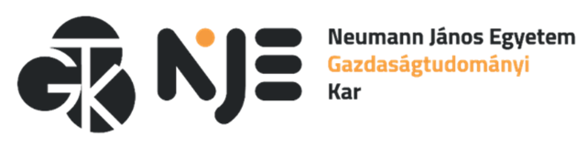

TDK dolgozat befogadási kérelem

Alulírott _________________________ (név) ___________ (Neptun kód) hallgató ezúton kérem, hogy ___________________________________________________________________________című TDK dolgozatomat a Neumann János Egyetem Gazdaságtudományi Kar az egyetemi Tudományos Diákköri Konferencián elért eredményemre tekintettel fogadja be teljesítésként a

- _____ (év) őszi / tavaszi félévben Projektfeladat 1

- _____ (év) őszi / tavaszi félévben Projektfeladat 2

- _____ (év) őszi / tavaszi félévben Szakdolgozat / Diplomamunka teljesítés és záróvizsga

védés (kívánt részek aláhúzandók) teljesítéséül.

A teljesítés alapjául szolgáló TDK bizottsági oklevelet és megajánlott jegy igazolást mellékelem. Tudomásul veszem, hogy a kérelmet félévente, külön-külön be kell nyújtanom az egyes tárgyak elismeréséhez.

Kecskemét, (dátum)
______________________
hallgató

Igazolás TDK dolgozat befogadásához

Alulírott ezúton igazolom, hogy (hallgató) a Neumann János Egyetem (év) TDK konferenciáján bemutatta dolgozatát, melynek címe:
___________________________________________________________________________.
A TDK bizottság elbírálta és javaslata, döntése értelmében a Gazdaságtudományi Kar az alábbi érdemjeggyel a hallgató erre irányuló kérelme esetén befogadja a Projektfeladat / Szakdolgozat (Diplomamunka) teljesítéséül:

Jeles (5) / Jó (4)

A döntés alapján a hallgatót a Gazdaságtudományi Kar a fenti rész-érdemjegyként történő beszámításával a záróvizsgán a szakdolgozat-védési részegységének teljesítése alól mentesíti.

Kecskemét,

(Tudományos dékánhelyettes)

